Департамент образования

администрации города Липецка

Муниципальное бюджетное образовательное учреждение
дополнительного образования детей
дом детского творчества «Лира» города Липецка

Конкурсные задания к Олимпиаде по правилам дорожного движения «Дорожная азбука» для детей 5-10 лет

Автор-составитель:
педагог дополнительного образования
ДДТ «Лира»
Гребякина Виктория Анатольевна

г. Липецк - 2015г.
ФИО участника_______________________________________________________
Название учреждения___________________________________________________

- Дай правильный ответ
Тянется нитка, среди нив петляя,
Лесом, перелесками без конца и края.
Ее нельзя порвать, в клубочек не смотать.(__________________________)

- Каждый день по улицам ездит много машин. Есть машины, которые участники дорожного движения пропускают без очереди. Они мчатся гудя, на всю улицу, не останавливаясь на перекрестках. Найди такие машины и раскрась их.
1)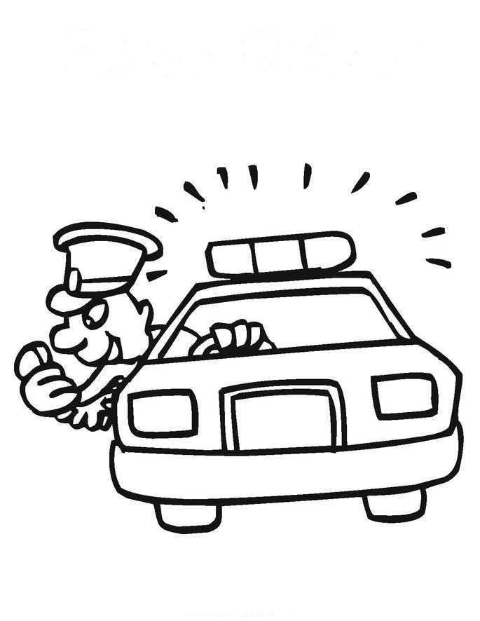2)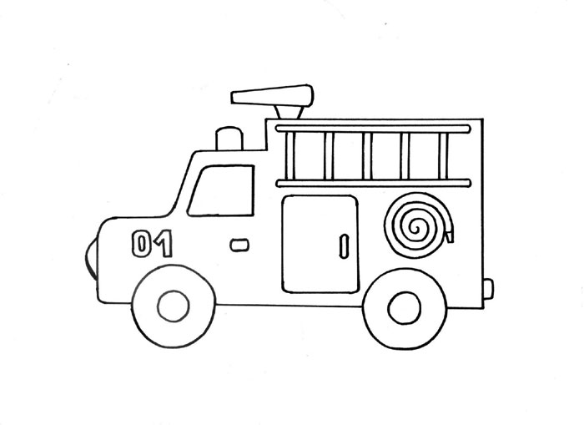
3)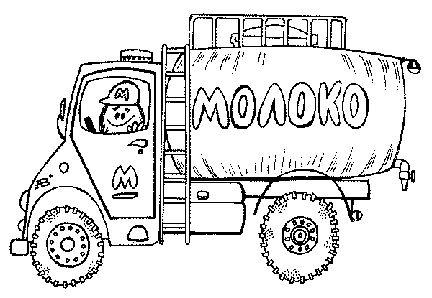4)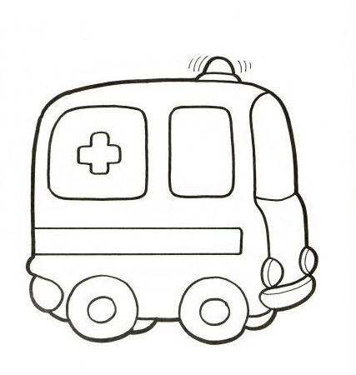

- Отгадай загадку. Ответ нарисуй

Встало с краю улицы
В длинном сапоге
Чучело трехглазое
На одной ноге.
Где машины движутся,
Где сошлись пути,
Помогают улицу
Людям перейти.

- Как называется палочка, с помощью которой работник ГИБДД регулирует движение?
А) Дирижерская палочка;
Б) Жезл;
В) Указка.

- Полосатая лошадка вам подскажет по пути, где дорогу перейти.
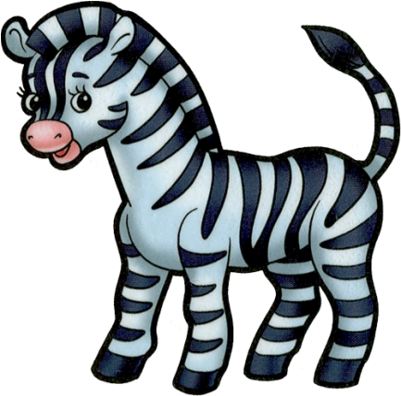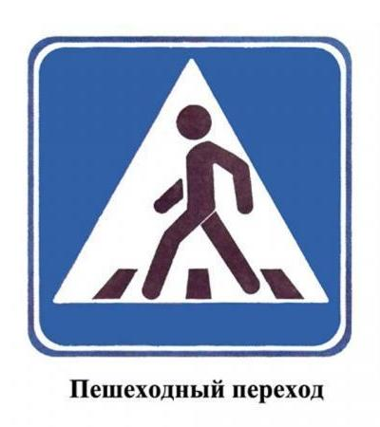

Какие бывают переходы:
А) Надземный;
Б) Наземный;
В) Подземный;
Г) Все ответы правильные.

- Обведи кружком правильный ответ:
На двух колесах я качу,
Двумя педалями верчу.
Держусь за руль, гляжу вперед
И вижу- скоро поворот!
А) Б)в)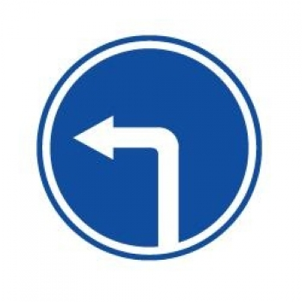

- Если ты согласен с высказыванием - поставь рядом с предложением знак «+», если не согласен - знак «-»:
- Можно идти толпой по тротуару
- Перебегать улицу на красный свет
- Уступать место старшим в общественном транспорте
- Можно играть возле проезжей части
- Нужно уважать правила дорожного движения

- А эти дорожные знаки перепутали и потеряли свои имена. Напиши правильные названия дорожных знаков:

А) «Впереди карусель»-_________________________________


Б) «Уступи дорогу»___________________________________________

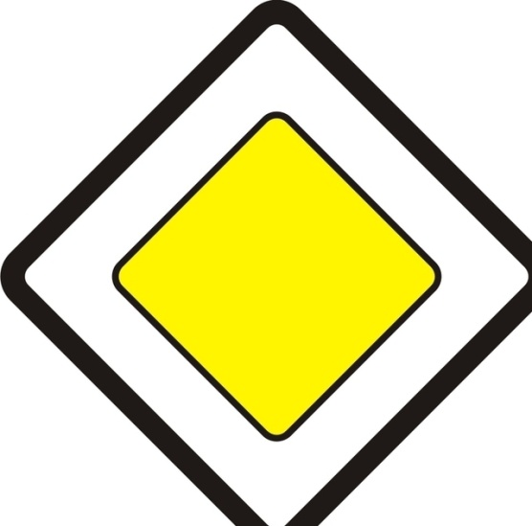

В) «Перебегать улицу можно»_________________________________

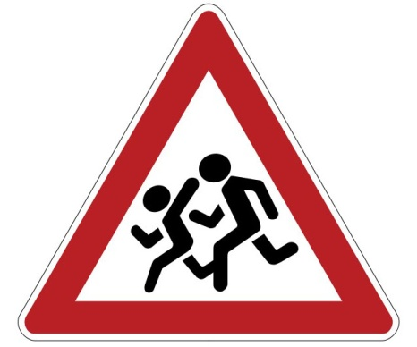

- Нарисуй улицу с участниками дорожного движения

Оценка результатов:
За КАЖДЫЙ правильный ответ ставится 10 баллов
За рисунки куратор ставит баллы от 1 до 10 на свое усмотрение.

1 место- 180-190 баллов;
2 место- 170-179 баллов.
3 место- 160-169 баллов.

Используемые источники

- http://bom-bom.ru/wp-content/uploads/2013/10/574.
- http://rus-img.com/
- http://xn--80aqfddo1a5b8c.xn--p1ai/index.php/raskraski/217-skoraya-pomoshch
- http://hostingkartinok.com/show-image.php?id=47f4b29cbfa8152b2e7fa6309906517f
- Ф.С. Майорова «Изучаем дорожную азбуку», Москва, 2006г.
- «Правила дорожного движения для детей дошкольного возраста», Москва, 2005г.

